特 集 ママつながりでプチ起業 ☆ 楽しんで、輝いて、将来へ向かって・・・

10月の元気村まつりは、新しい団体の参加も多く、大盛況でした。その中でもとても賑わっていた二つのグループにお話を聞きました。

小平のお店と作家とお客さんを繋げたい――Wakatake marcheの大橋さん

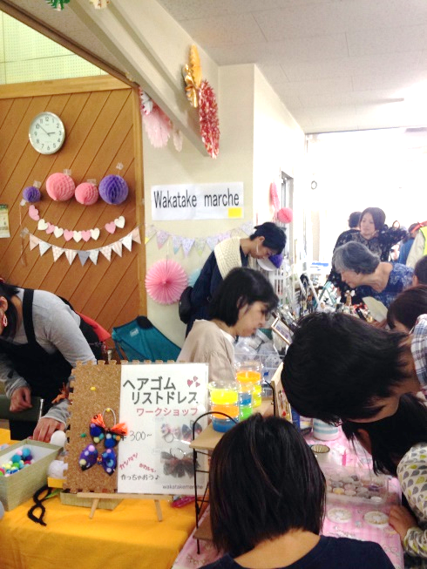
Wakatake marche（ワカタケ マルシェ）は、若竹幼稚園のママたちが、ハンドメイドのアクセサリー、ポーチ、キッズ物、リボンなどを持ち寄り、2017年11月にママたちの同窓会として、お店を借りて開いたのが始まり。口コミで大勢のお客さんが来てくれて大盛況だった。
一度解散したが、その後ぜひ開いてくれという要望があり再開した、小平近郊でハンドメイドの作家を募集して、メンバーは70人いる。今は年に7～8回マルシェを開催している。
主催者の大橋利香さんは、九州出身で小平に来たのは約15年前、玉川上水が大好きと話す。小学3年と6年生の女の子のお母さんで、お子さんにハンドメイドのヘアアクセサリーなどを教えるところから趣味が広がり、今はリボン製作の作家。カフェ巡りが好きで、小平のおしゃれなカフェを探している。
マルシェの広報はSNSを使う、インスタのフォロワーが550人以上いる。今後も小平にこだわり、市内のお店と作家とお客さんを繋げて行きたい、と熱心にお話しされる。
マルシェの予定は、12月4日（水）に学園東町のフォットショップ・ムーピーで、12月21日（土）に武蔵小金井南口の宮地楽器ホールで行う。来年3月31日（火）にはルネこだいらでも。

花小金井を吉祥寺よりおしゃれな街にしたい――みんなデパートの川里さん

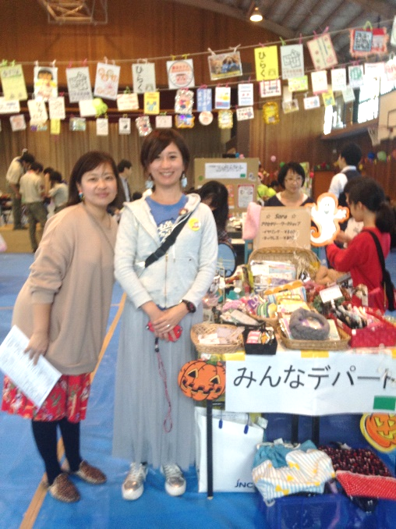
「みんなデパート」は、ママたちの作るプリザードフラワーやビーズのアクセサリーなどの雑貨を、ワンデーショップで販売していた川里富美さんと森楓さんが、3年前に立ち上げた。
2017年の秋に東部公園で第1回目の「みんなデパート」を開催した。地域のお店も含め約60店が出店して、4千人以上のお客さんが来た。それから春と秋に東部公園で開いている。「みんなデパート」の意味は、「minna de part」つまりそれぞれがパートをもって頑張るということ。
川里さんは、ネイリスト、広告デザイナーなどを経て17年前に結婚で小平に住まわれた。PTA会長や小平市男女参画審議委員などを歴任し、今年4月の選挙で市議に当選。高校生の男の子のお母さん。趣味はドライブで、夢は富士山と海が見える所に家を建て、ビューティサロンを開くこと。
花小金井を吉祥寺より有名にするため「HANACO」（ハナコ）ブランドを作りたい、地元小平で多くのママたちと繋がりたい、と楽しそうに話されていた。
（文責 由井）

